MULTISIM14创建LM386教程

第一步：在"Tools"一栏中选中"Component Wizard"。
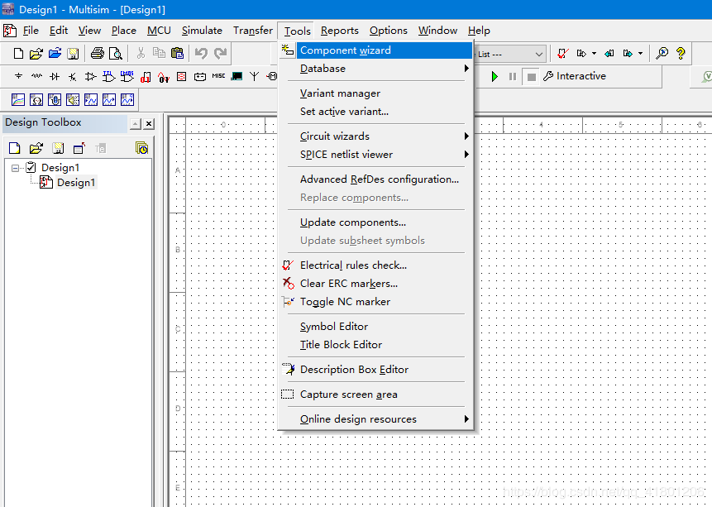

第二步：输入组件信息，点击'Next >'。
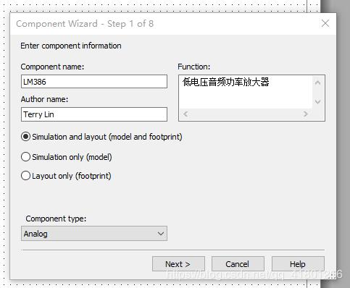

第三步：点击'Select a footprint'，弹出选择封装的界面。由于主数据库中含有超过六千种封装，我们需要进行过滤。点击'Filter'，进入过滤界面。点击'Add row'，在'Column'和'Operator'的下拉菜单中分别选中'Footprint'和'Contains' ，在'Value'中输入'DIP8'，点击'OK'。
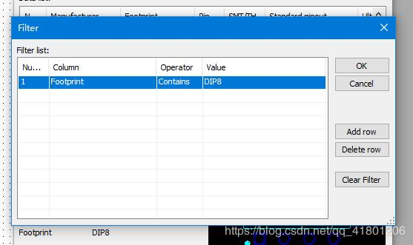
选中'Ultiboard DIP8'，点击'Select'。
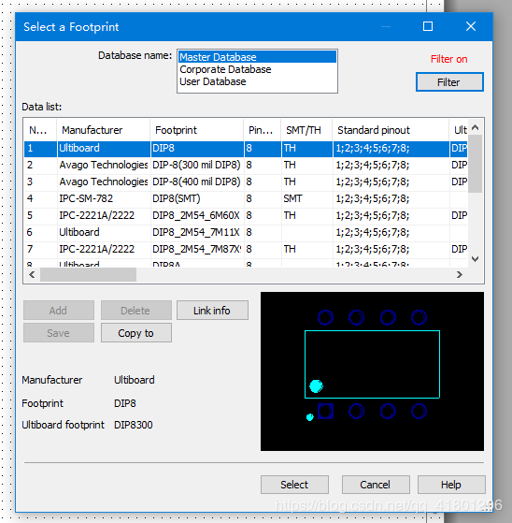
管脚数设置为8，点击'Next >'。
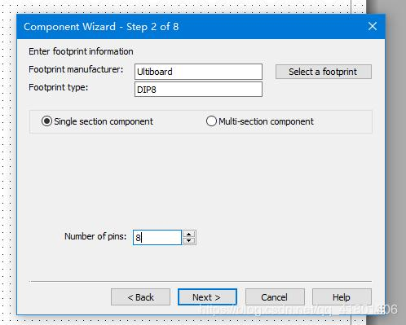

第四步：点击'Edit'，在编辑器中打开'LM386.sym'，保存更改并关闭编辑器，点击'Next >'进入下一步。
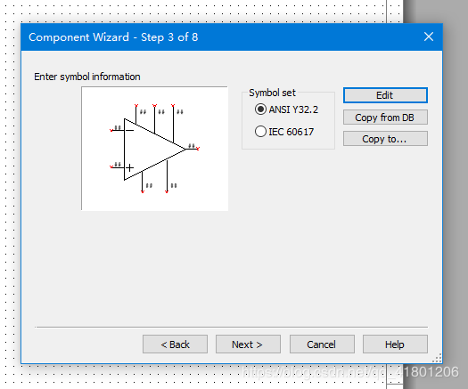

第五步：在'Type'的下拉菜单中修改引脚类型，如下图所示，点击'Next >'进入下一步。
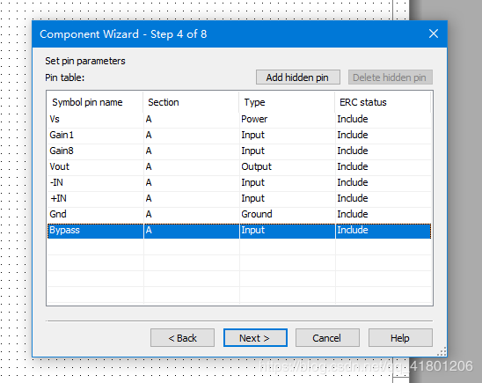

第六步：设置符号和布局封装的映射关系如下图，点击'Next >'进入下一步。
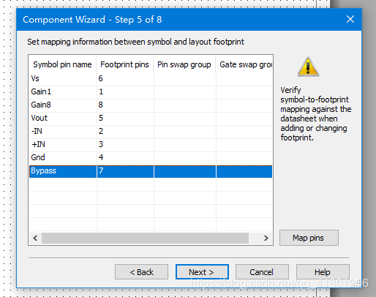

第七步：点击'Load from file'，载入'LM386.cir'，点击'Next >'进入下一步。
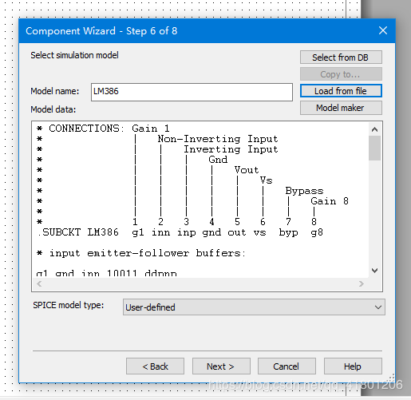

第八步：设置引脚映射表如下图(仔细核对，一般要改动)，点击'Next >'进入下一步。
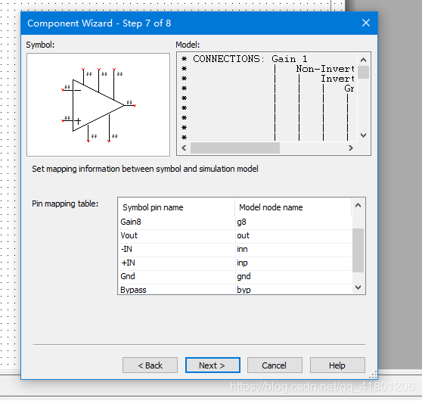
第九步：双击'User Database'，点击'Analog'，点击'Add family'，输入'Amplifier'。点击'Finish'，即可完成。
